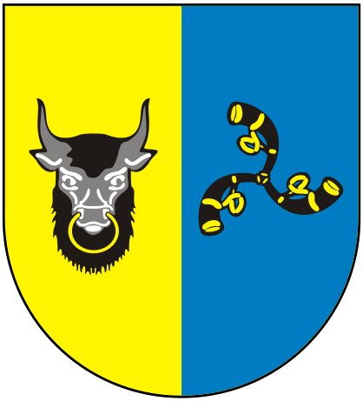

Przykład: herb gminy (opcja)

**Projekt pn.** …………………………………..……………………………

realizowany w ramach konkursu

**„Odnowa wsi szansą dla aktywnych sołectw”**

**współfinansowany przez   
Samorząd Województwa Wielkopolskiego**

**Całkowita wartość projektu: zł**

**Dotacja Samorządu Województwa Wielkopolskiego: zł**